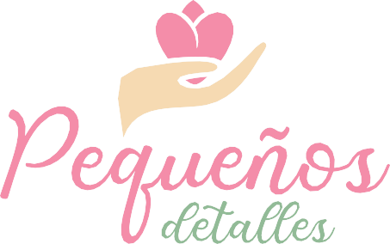
{{ titulo_constancia }}
Se otorga a:

“{{ cliente }}”
Por el proceso de upcycling y valorización de {{ tipo_proyecto_texto }} entregado durante el mes de {{ mes }} de {{ anio }} a la empresa Pequeños Detalles Handmade Perú S.A.C., identificada con RUC 20602573771, para la elaboración de nuevos productos como parte de un modelo de economía circular.

CATEGORÍA | DESCRIPCIÓN | VALOR
Ambiental | Material textil recibido | {{ peso_recibido }} kg
Ambiental | Unidades transformadas | {{ unidades_ingreso }}
Ambiental | Emisiones evitadas | {{ co2_evitado }} kg CO2e
Ambiental | % de aprovechamiento del material | {{ aprovechamiento }}%
Social | Mujeres participantes en producción | {{ total_mujeres }}
Social | Horas de trabajo generadas | {{ total_horas }} h
Circular | Productos elaborados | {{ productos_elaborados }}
Lima, {{ fecha_cierre }}
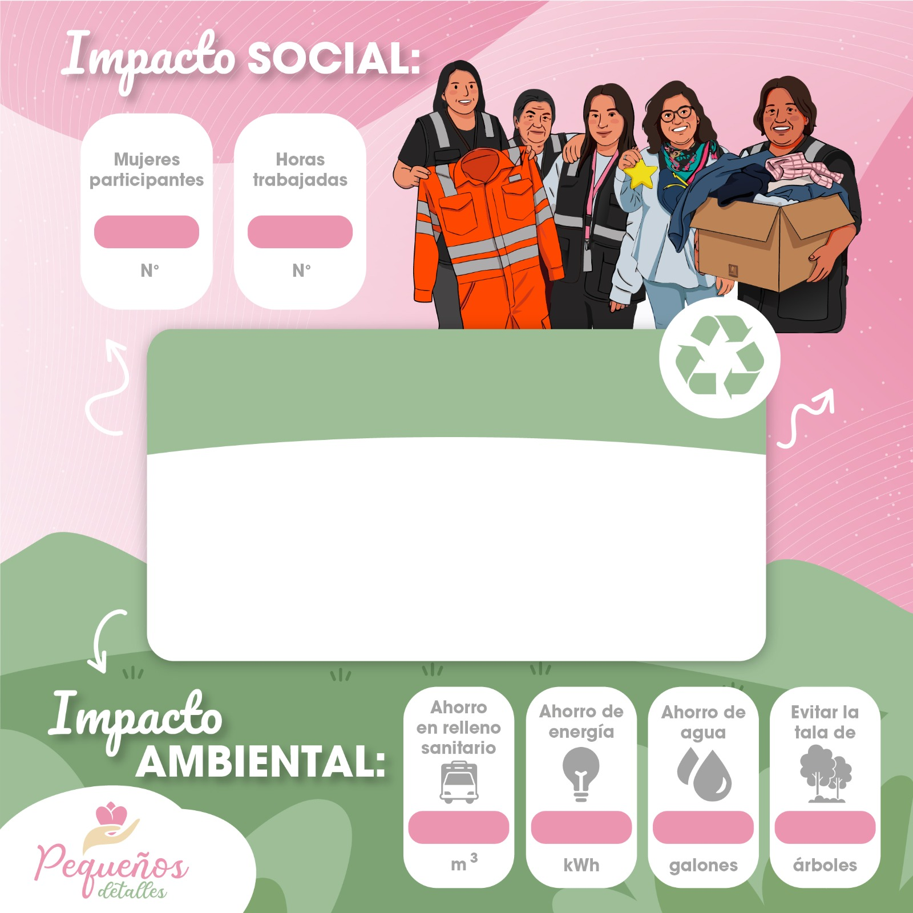

{{ total_horas }}
{{ total_mujeres }}

{{ ahorro_m3 }}
Agradecemos a {{ cliente }} por la entrega de {{ tipo_proyecto_texto }} a nuestra cadena de valor, impulsando la economía circular y generando un triple impacto positivo en la sociedad.
{{ logo_empresa }}
{{ total_kg }}kg
transformados
{{ ahorro_arboles }}
{{ ahorro_galones }}
{{ ahorro_kwh }}

